ООО «РусНАС»

Программный комплекс управления
сетевым хранилищем данных
«RusNAS»

Руководство по эксплуатации экземпляра программного обеспечения,
предоставленного для проведения экспертной проверки

Москва, 2026

I. СВЕДЕНИЯ ДЛЯ ДОСТУПА В СИСТЕМУ
Для тестирования и просмотра функционала ПК RusNAS используйте:

Параметр | Значение
Адрес веб-интерфейса | https://<IP-адрес>:9090/
Логин | rusnas
Пароль | kl4389qd
Права доступа | Администратор системы (sudo)
Guard PIN-код | Устанавливается при первом входе в модуль Guard

II. ТРЕБОВАНИЯ ДЛЯ РАБОТОСПОСОБНОСТИ

2.1. Требования к серверу
Параметр | Минимальное | Рекомендуемое
ОС | Debian 13 Trixie (x86_64) | Debian 13 Trixie (x86_64)
CPU | 2 ядра, 2.0 ГГц | 4+ ядра, 2.5+ ГГц
RAM | 2 ГБ | 8 ГБ и более
Системный диск | 16 ГБ | 32 ГБ SSD
Диски данных | 2 диска | 4+ диска (RAID 5/6)
Сеть | 1x 1 Гбит/с | 2x 1 Гбит/с или 10 Гбит/с

2.2. Требования к рабочему месту
— Браузер: Chrome 90+, Firefox 90+, Edge 90+.
— Разрешение экрана: от 1280x800px. Мобильные: от 390px (адаптивная вёрстка).

III. КОНТАКТЫ ЗАЯВИТЕЛЯ
Параметр | Значение
Организация | ООО «РусНАС»
Email | support@rusnas.ru
Телефон | +7 (___) ___-__-__

IV. РУКОВОДСТВО ПО ЭКСПЛУАТАЦИИ

1. Запуск программы и вход в систему
Откройте браузер и перейдите по адресу: https://<IP-адрес>:9090/
На экране появится страница аутентификации RusNAS:
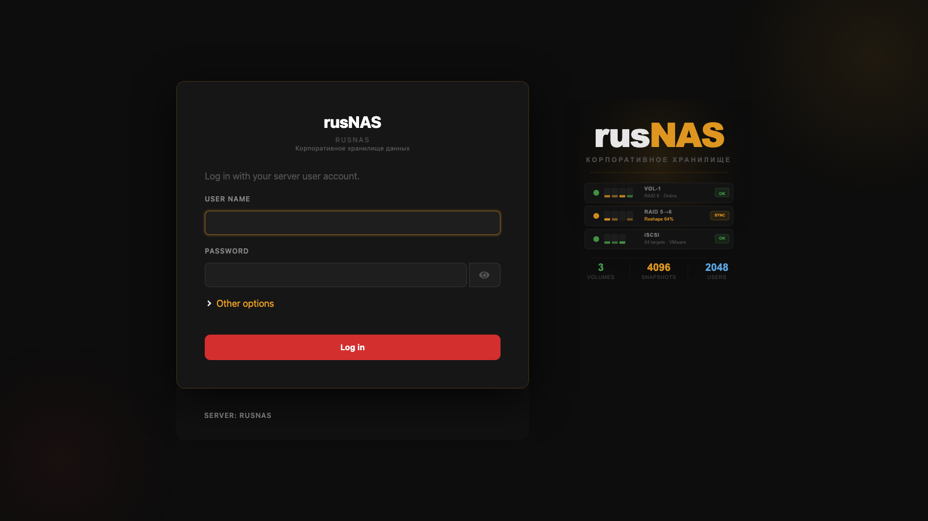
Рис. Страница аутентификации RusNAS
1. Введите имя пользователя в поле «Имя пользователя».
2. Введите пароль в поле «Пароль».
3. Нажмите кнопку «Войти».
4. После входа включите административный доступ (иконка замка в верхней панели).

2. Панель мониторинга (Dashboard)
Главная страница системы. Отображает все ключевые метрики в реальном времени:
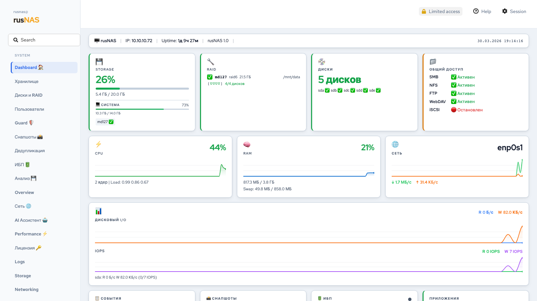
Рис. Панель мониторинга (Dashboard)
Элементы дашборда:
— Верхняя строка: информация о системе (IP, uptime, версия), дата/время.
— Ночной отчёт: автоматическая сводка за 8 часов (Health Score, инциденты, SMART).
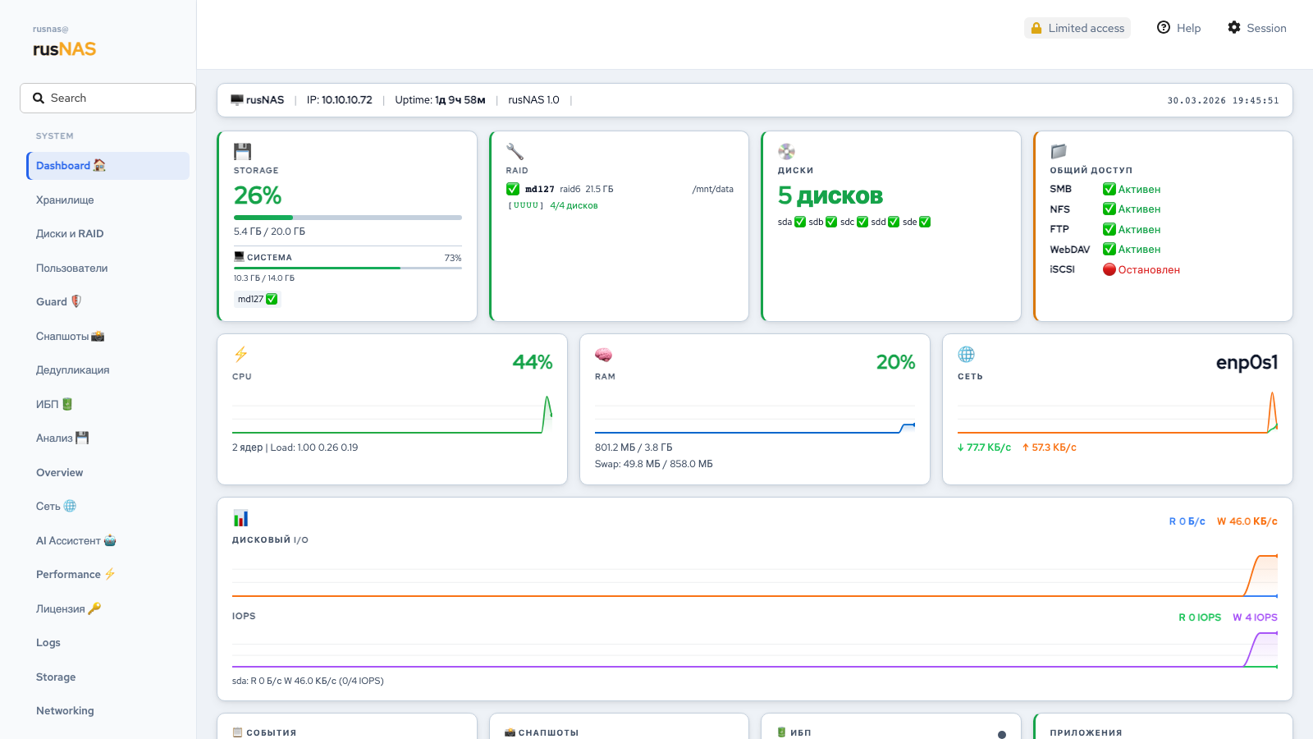
Рис. Dashboard — Ночной отчёт (Night Report)
— 4 карточки: Storage (объём), RAID (статус массивов), Диски (S.M.A.R.T.), Общий доступ (SMB/NFS/FTP/WebDAV).
— Метрики: CPU, RAM, Сеть (со спарклайнами), Дисковый I/O, IOPS.
— Нижние карточки: события, снапшоты, ИБП, приложения.

Рис. Dashboard — нижняя часть (события, снапшоты, ИБП)

3. Хранилище (Storage)
Управление сетевыми шарами и протоколами. Содержит вкладки: Шары, iSCSI, WORM, Сервисы, Файловый менеджер.
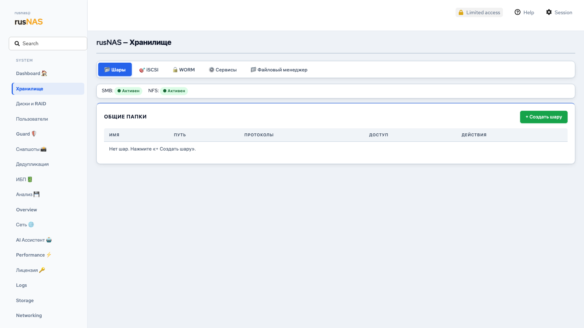
Рис. Хранилище — вкладка «Шары»

3.1. Создание сетевой шары
1. Нажмите кнопку «+ Создать шару» (зелёная кнопка справа).
2. В модальном окне заполните вкладку «Основные»: имя, том, путь.
3. Включите SMB и/или NFS на соответствующих вкладках.
4. Настройте права доступа и нажмите «Сохранить».
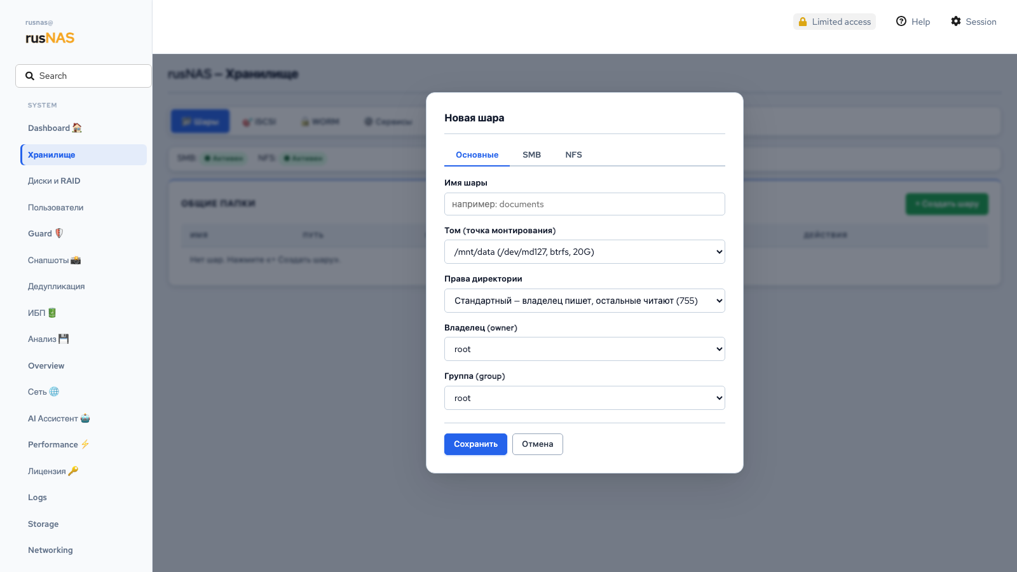
Рис. Модальное окно создания сетевой шары

3.2. Редактирование и удаление
— Кнопка «Изменить» — открывает модальное окно с текущими параметрами.
— Кнопка «Удалить» — удаляет конфигурацию (директория на диске сохраняется).
— Кнопка «Файлы» — открывает FileBrowser для просмотра содержимого шары.

3.3. iSCSI
Вкладка iSCSI предоставляет управление LUN-устройствами и iSCSI-таргетами:
— LUN Manager — создание и удаление блочных устройств (fileio/block).
— Target Manager — создание таргетов, привязка LUN, настройка ACL.
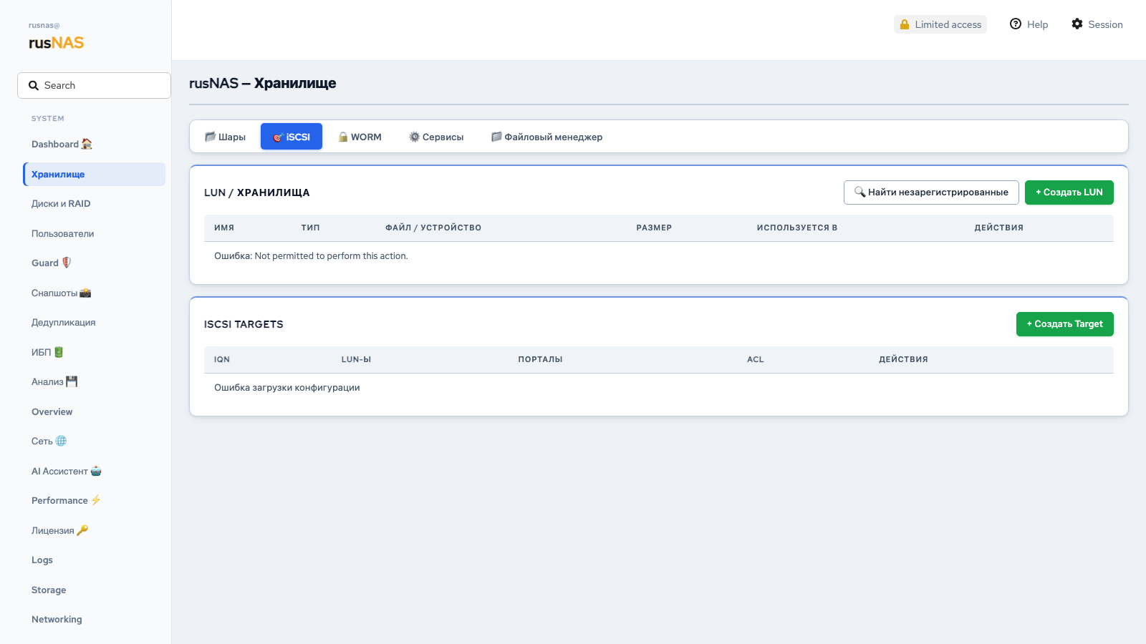
Рис. Вкладка iSCSI

3.4. WORM (защита от перезаписи)
Вкладка WORM обеспечивает защиту данных от модификации и удаления:
— Добавление путей с политикой WriteOnce.
— Таблица защищённых путей с датой активации.

Рис. Вкладка WORM

3.5. Сервисы (FTP + WebDAV)
Вкладка «Сервисы» содержит карточки управления FTP и WebDAV:
— FTP: старт/стоп, настройки anonymous/chroot, passive ports.
— WebDAV: старт/стоп, управление пользователями (digest auth).

Рис. Вкладка Сервисы (FTP + WebDAV)

4. Диски и RAID
Полное управление RAID-массивами, дисками, SSD-кешированием и режимом Backup Mode.
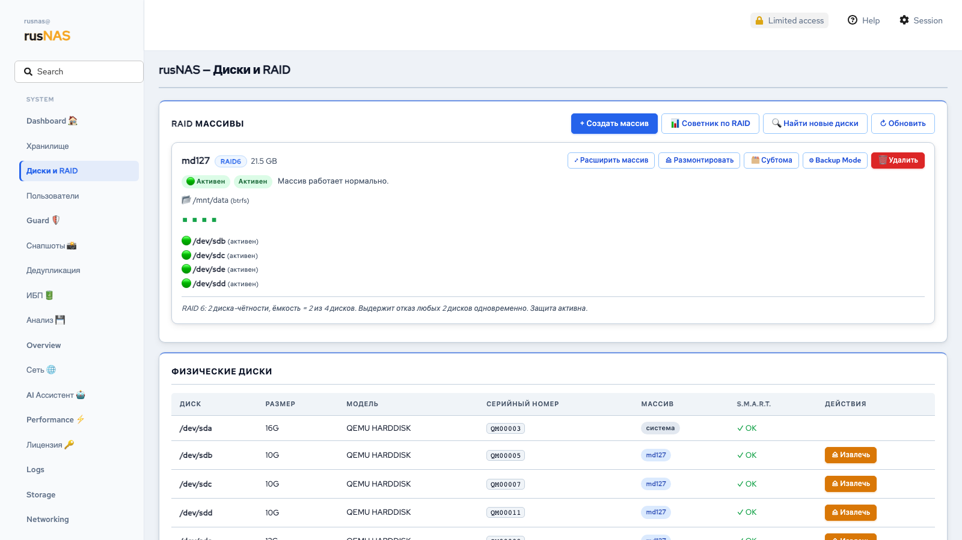
Рис. Страница «Диски и RAID»

4.1. Создание RAID-массива
1. Нажмите «+ Создать массив» (зелёная кнопка).
2. Шаг 1: выберите уровень RAID (0/1/5/6/10) и отметьте диски.
3. Шаг 2: система создаёт массив, форматирует Btrfs и монтирует. Лог прогресса отображается.
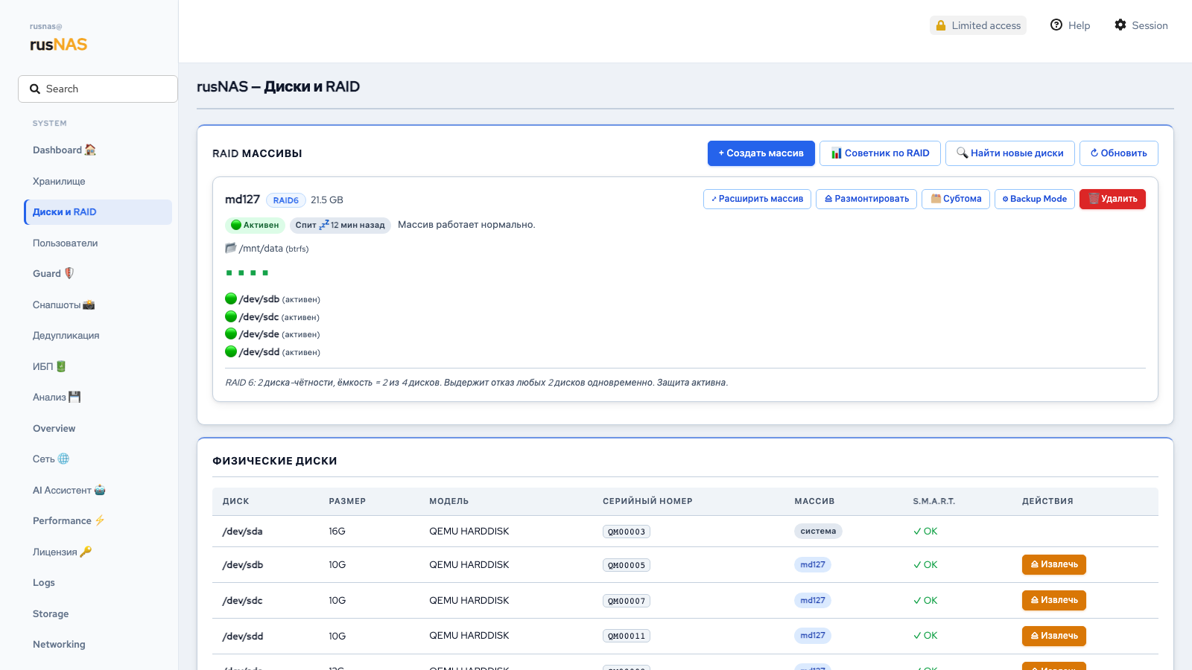
Рис. Мастер создания RAID-массива

4.2. Операции с массивом
— Расширить массив — добавить диск + автоматический grow.
— Субтома — управление подтомами Btrfs (создание/удаление).

Рис. Управление субтомами Btrfs
— Backup Mode — автоматическое засыпание дисков при бездействии.
— Удалить — остановка, обнуление суперблоков, очистка fstab.

4.3. Физические диски
Таблица физических дисков с моделью, серийным номером, привязкой к массиву и статусом S.M.A.R.T.
— Кнопка «Извлечь» — безопасное извлечение диска из массива (fail → remove).

4.4. SSD-кеширование
Секция «SSD-кеширование» внизу страницы. Кнопка «+ Добавить SSD-кеш».
— Выбор RAID-массива + SSD-диск + режим (writethrough/writeback).
— Таблица: массив, SSD, режим, эффективность (hit rate), кеш занят.

Рис. Секция SSD-кеширования

5. Пользователи и группы
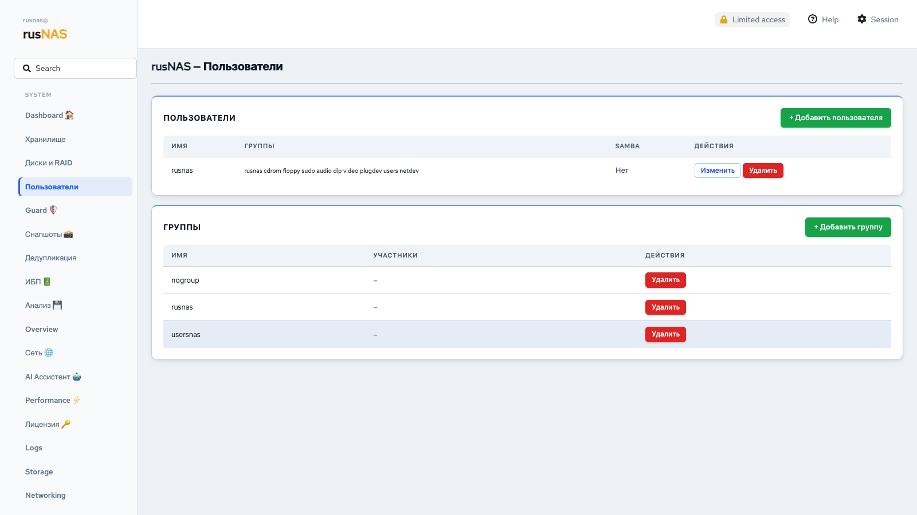
Рис. Страница «Пользователи и группы»

5.1. Создание пользователя
1. Нажмите «+ Добавить пользователя».
2. Заполните логин, пароль, полное имя.
3. Нажмите «Создать».
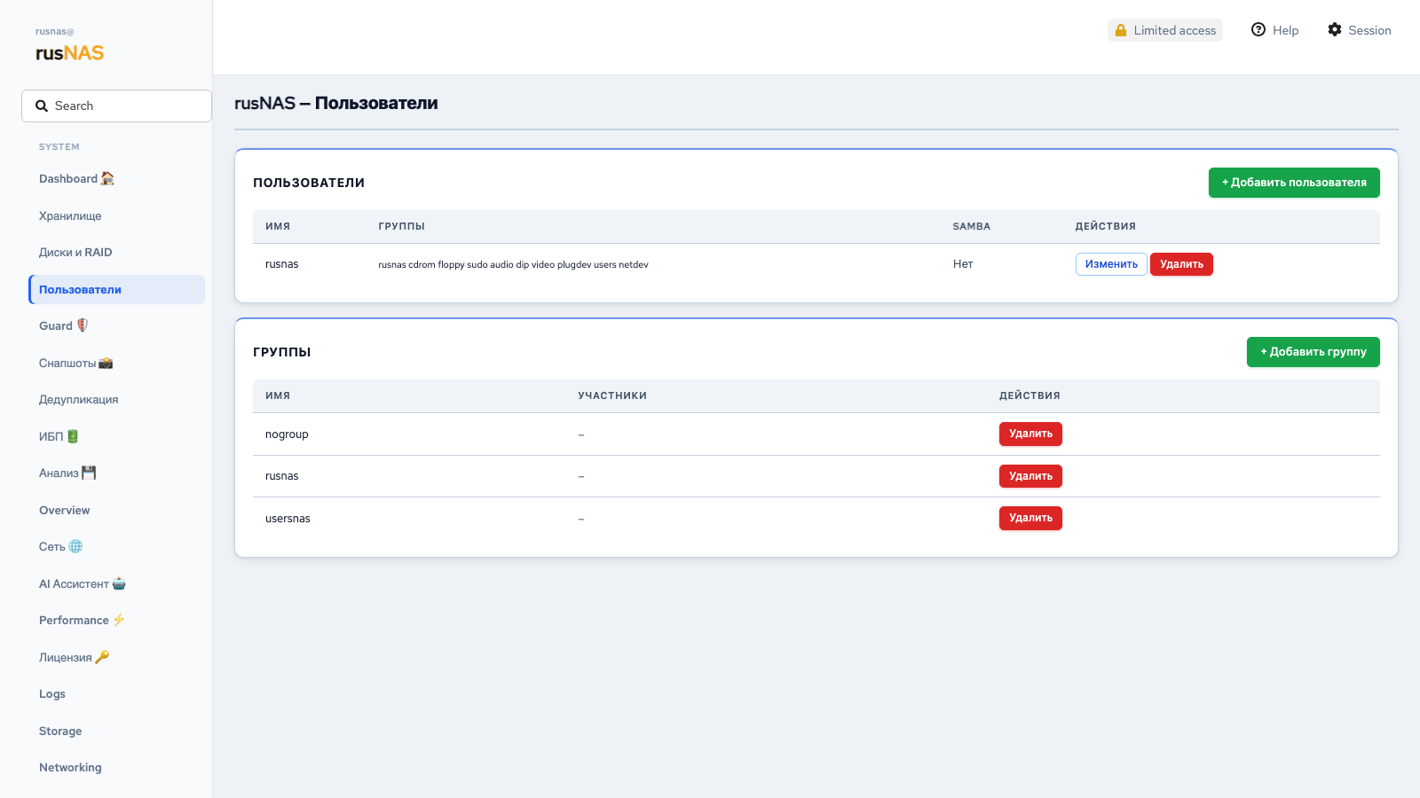
Рис. Модальное окно создания пользователя

5.2. Управление группами
1. Нажмите «+ Добавить группу».
2. Введите имя группы и нажмите «Создать».
Привязка пользователей к группам определяет доступ к сетевым шарам.

6. Guard — Антишифровальщик
Модуль обнаружения и блокировки ransomware-атак. При первом входе устанавливается PIN-код (мин. 6 символов).
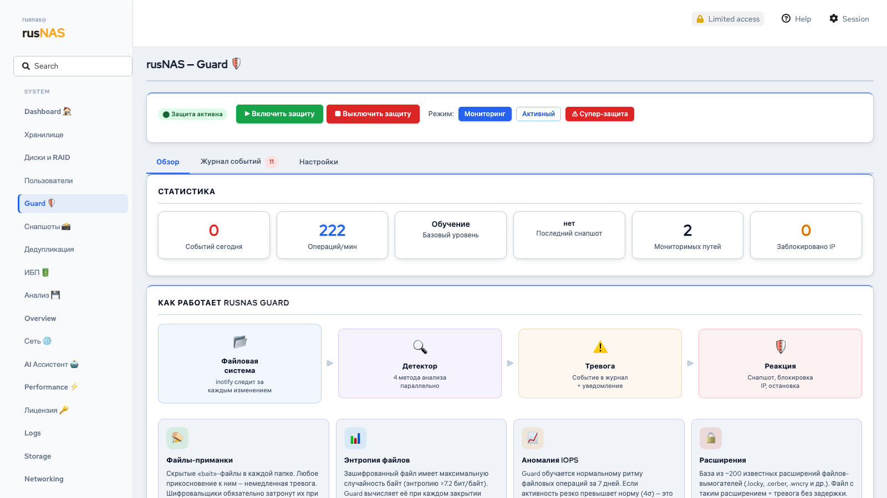
Рис. Страница Guard — вкладка «Обзор»

6.1. Обзор
— Статистика: события сегодня, операции/мин, режим обучения, последний снапшот.
— Инфографика «Как работает Guard»: 4 метода обнаружения + 3 режима реагирования.
— Кнопки «Включить защиту» / «Выключить защиту» — управление детектором.
— Переключатель режима: Мониторинг / Активный / Супер-защита.

6.2. Журнал событий
— Таблица с фильтрацией по методу, статусу, дате.
— Экспорт в CSV (до 10 000 записей).

Рис. Guard — Журнал событий

6.3. Настройки
— Включение/отключение каждого метода: Honeypot, Энтропия, IOPS, Расширения.
— Порог энтропии: 6.5–7.5 бит/байт (по умолчанию 7.2).
— Контролируемые пути, смена PIN, сокрытие honeypot от SMB.

Рис. Guard — Настройки

7. Снапшоты
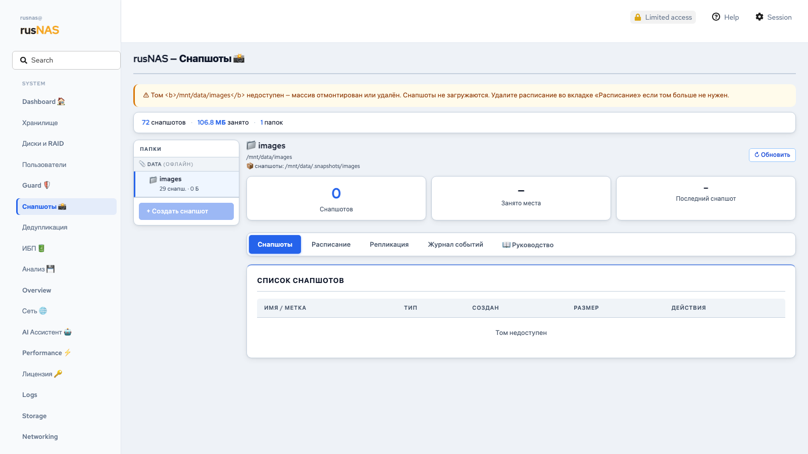
Рис. Страница «Снапшоты»

7.1. Создание снапшота
1. Выберите подтом в дереве слева.
2. Нажмите «+ Создать снапшот».
3. Введите метку (необязательно) и подтвердите.

7.2. Управление снапшотами
— Просмотр — содержимое снапшота.
— Восстановить — откат к состоянию на момент снапшота.
— Метка — установить пользовательскую метку.
— Заблокировать — защитить от автоматического удаления.
— Удалить — удалить снапшот.

7.3. Расписание
Вкладка «Расписание» позволяет настроить автоматическое создание снапшотов:
— Интервал: ежечасно, ежедневно, еженедельно.
— Политика хранения: максимальное количество или срок хранения.
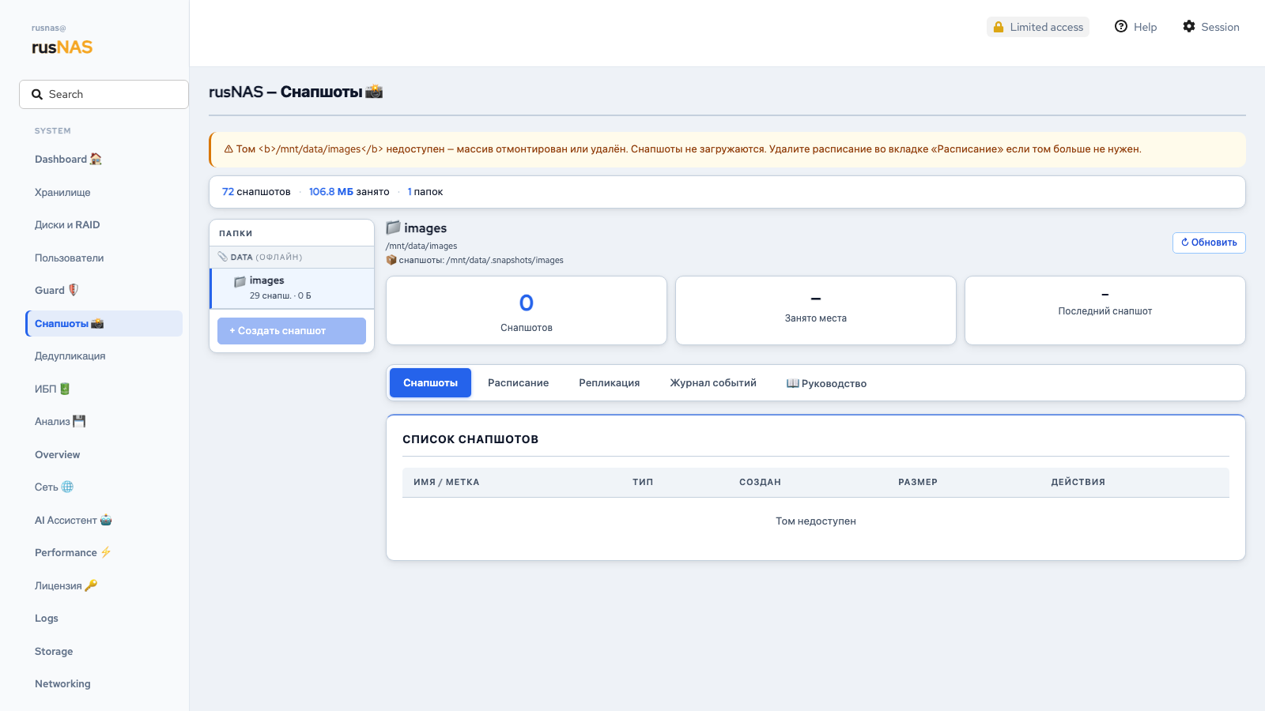
Рис. Снапшоты — Расписание

7.4. Репликация
Вкладка «Репликация» обеспечивает передачу снапшотов на удалённый сервер:
— Транспорт: btrfs send/receive через SSH.
— Инкрементальная передача (после первого полного копирования).
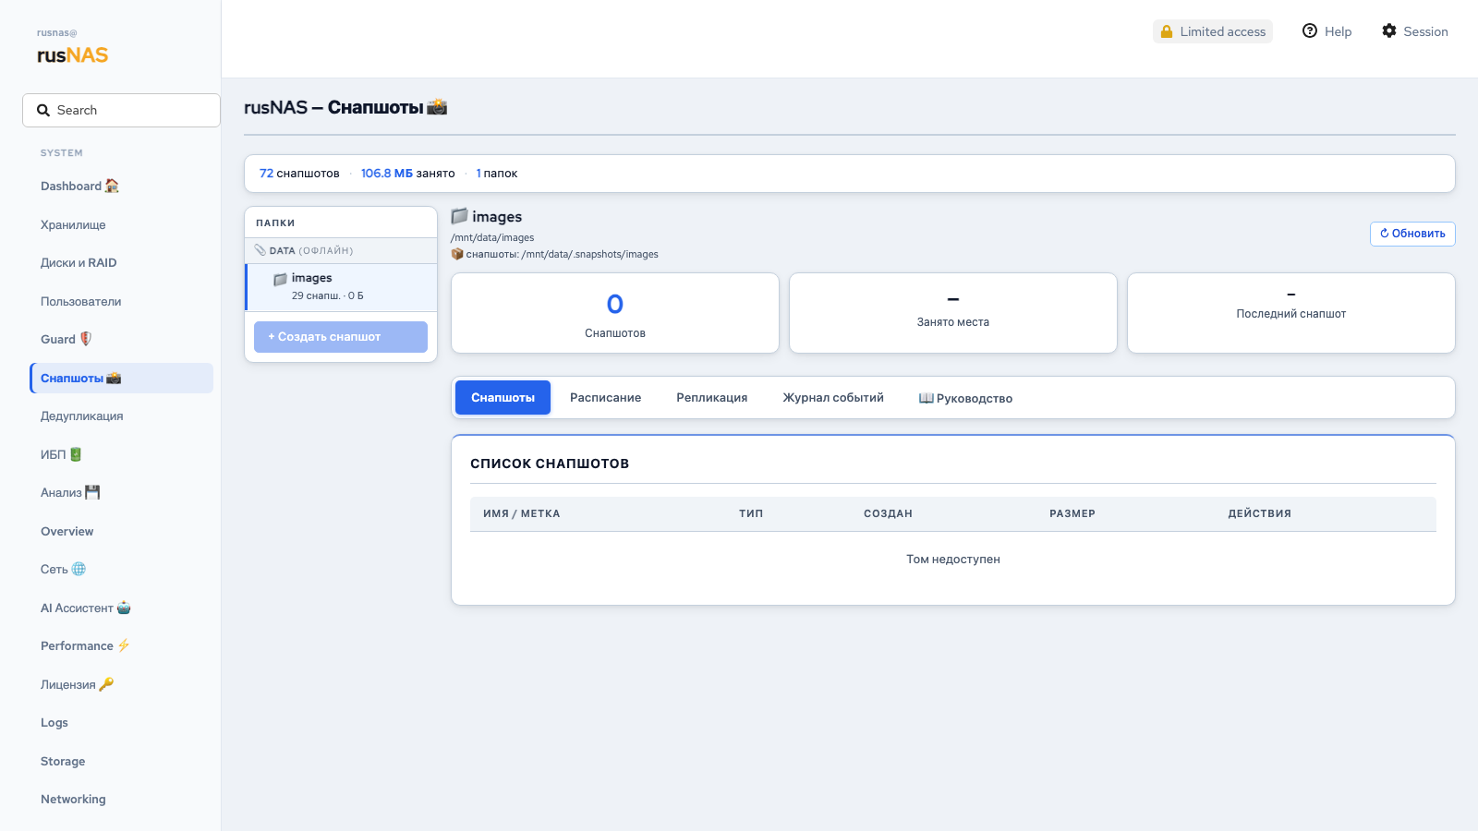
Рис. Снапшоты — Репликация

8. Дедупликация
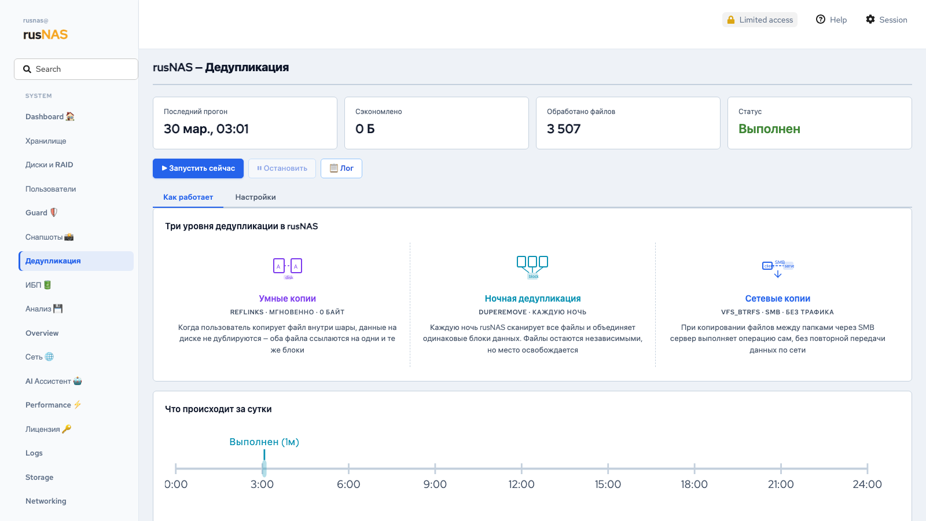
Рис. Страница «Дедупликация»
1. Нажмите «Запустить» для ручного запуска дедупликации.
2. Настройте расписание через вкладку «Расписание».
3. Просмотрите историю экономии на вкладке «История».
Дедупликация выполняется в фоне с минимальным приоритетом I/O.

9. ИБП (UPS)
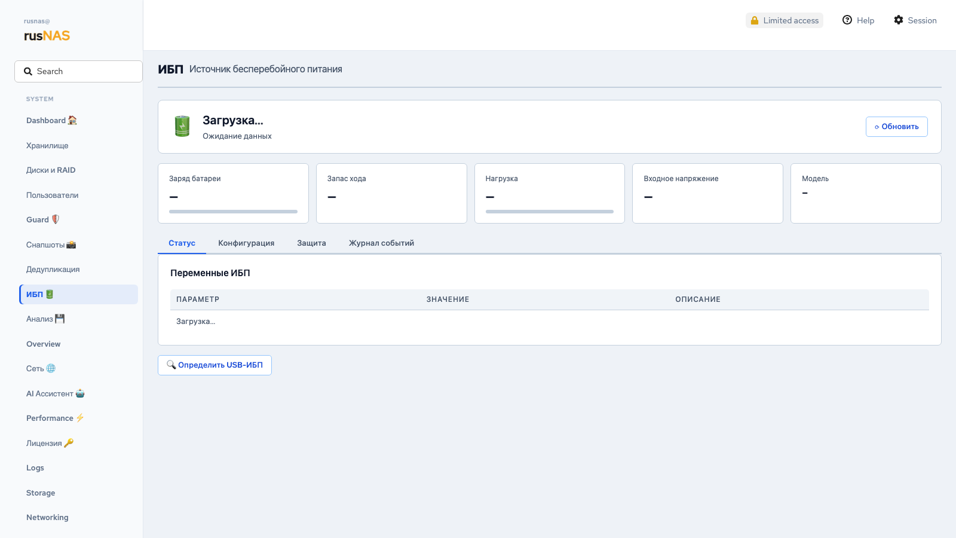
Рис. Страница «ИБП»

9.1. Настройка
1. Подключите ИБП через USB или SNMP.
2. Нажмите «Определить USB-ИБП» для автообнаружения.
3. Вкладка «Конфигурация» — выбор режима NUT (standalone/netserver/netclient).
4. Вкладка «Защита» — пороги безопасного выключения.

9.2. Мониторинг
— Вкладка «Статус»: заряд батареи, запас хода, нагрузка, напряжение, модель.
— Вкладка «Журнал событий»: 20 последних событий NUT.

10. Анализатор пространства
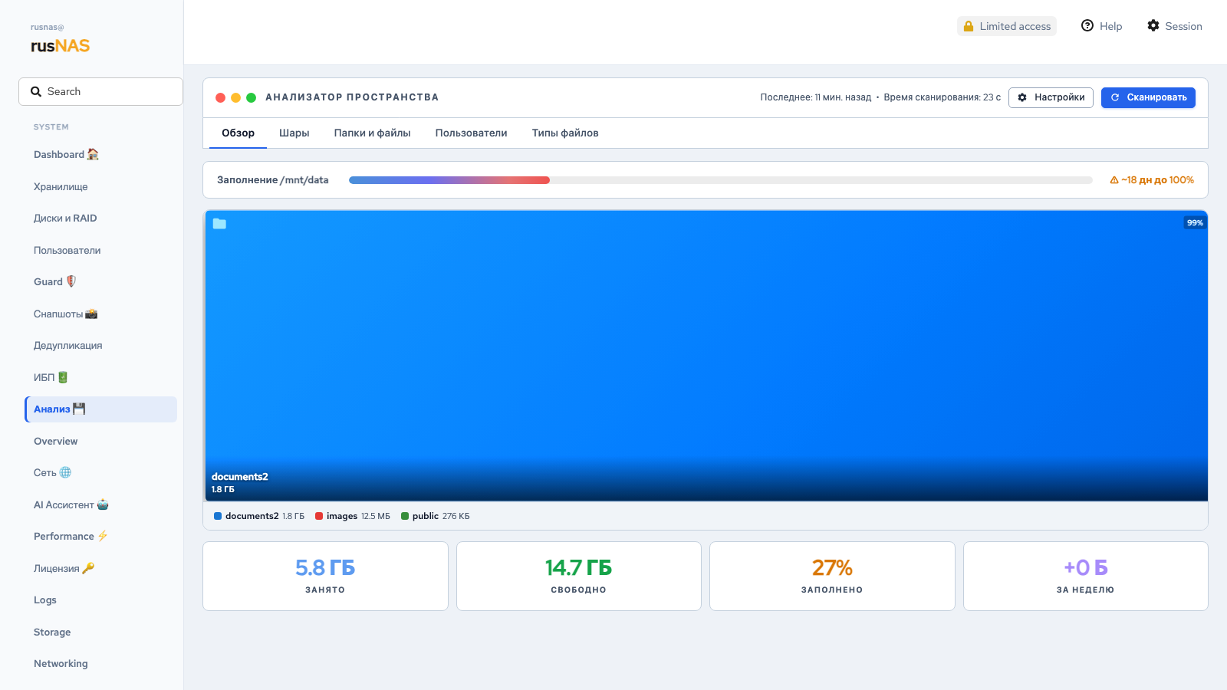
Рис. Анализатор пространства — Обзор с treemap
5 вкладок для анализа использования дискового пространства:
— Обзор — карта заполнения (treemap), метрики (занято/свободно/%), прогноз.
— Шары — таблица шар со спарклайнами и прогнозом.
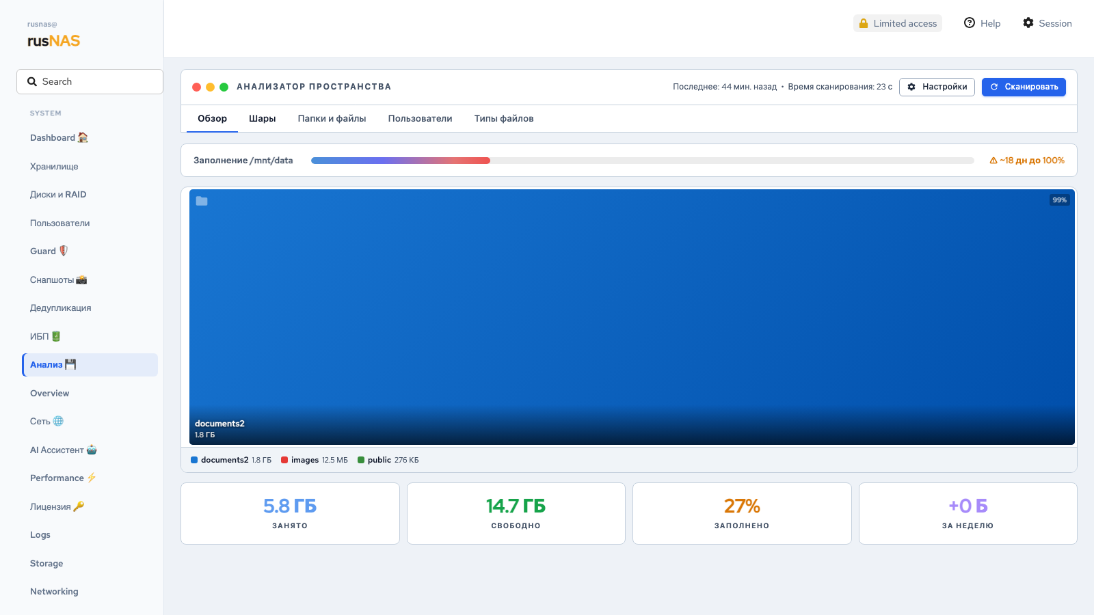
Рис. Анализатор — Шары
— Папки и файлы — интерактивная навигация по директориям.

Рис. Анализатор — Папки и файлы (treemap навигация)
— Пользователи — потребление по пользователям с квотами.

Рис. Анализатор — Пользователи
— Типы файлов — кольцевая диаграмма + таблица.

Рис. Анализатор — Типы файлов (кольцевая диаграмма)

11. Сеть
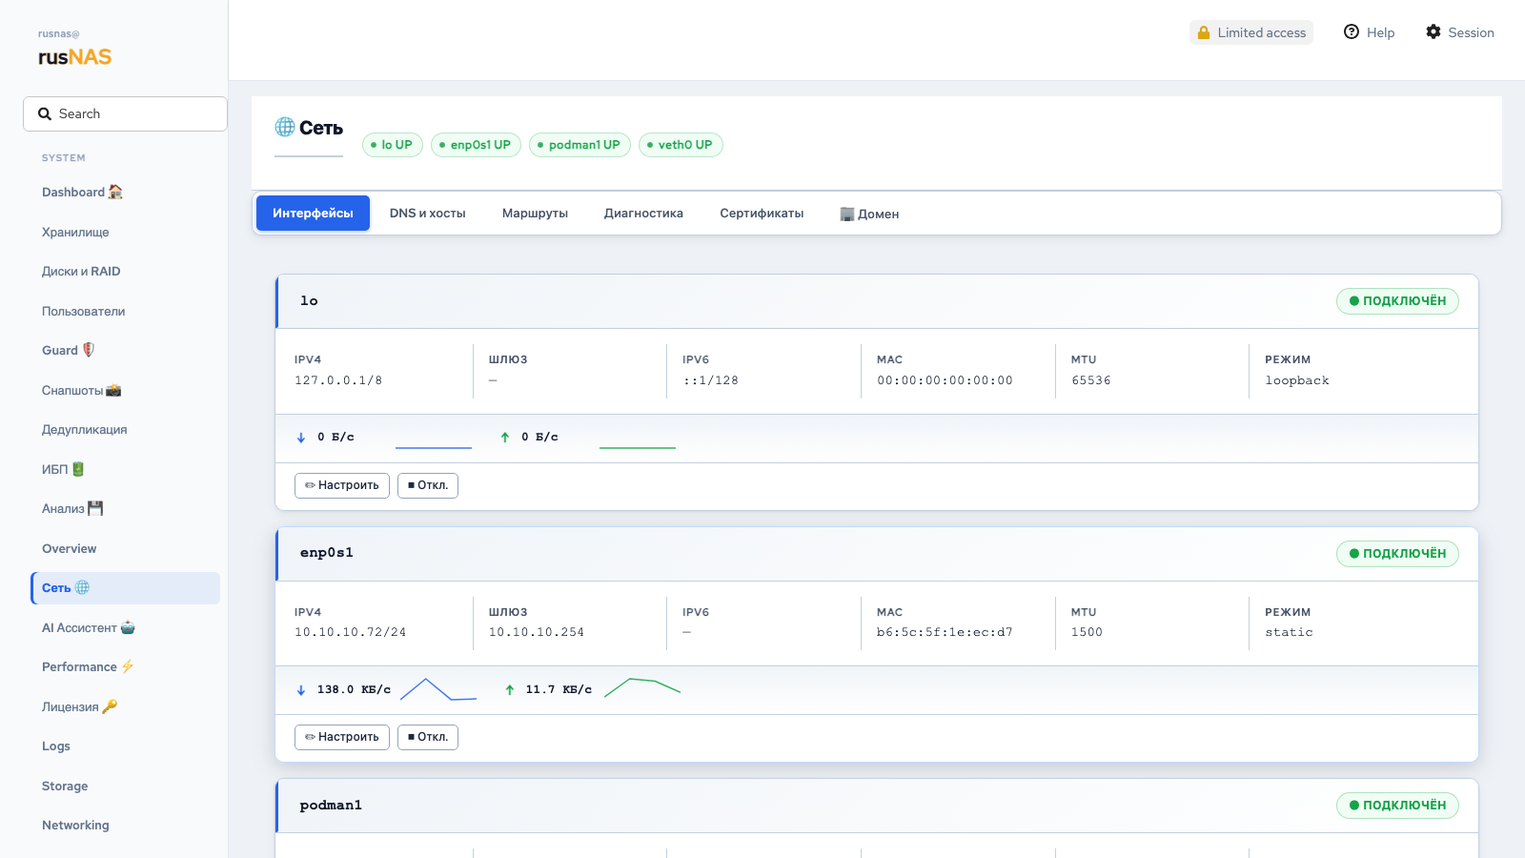
Рис. Страница «Сеть» — Интерфейсы

11.1. Интерфейсы
— Карточки сетевых интерфейсов: IP, шлюз, MAC, MTU, режим, трафик (спарклайны).
— Кнопка «Настроить» — редактирование IP/DHCP/IPv6/MTU.

11.2. DNS и хосты
— Вкладка «DNS и хосты» — nameservers + /etc/hosts.
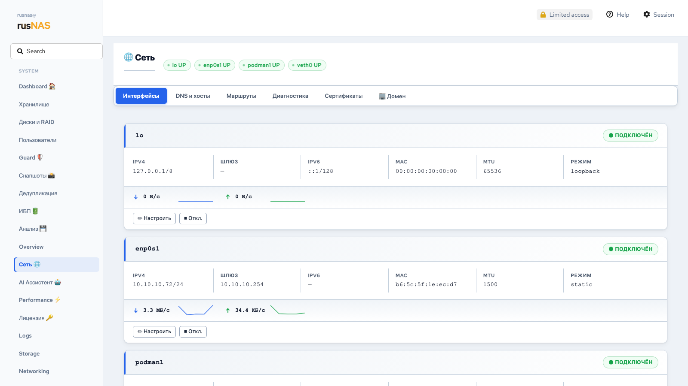
Рис. Сеть — DNS и хосты

11.3. Маршруты
— Вкладка «Маршруты» — статические маршруты с персистентностью.
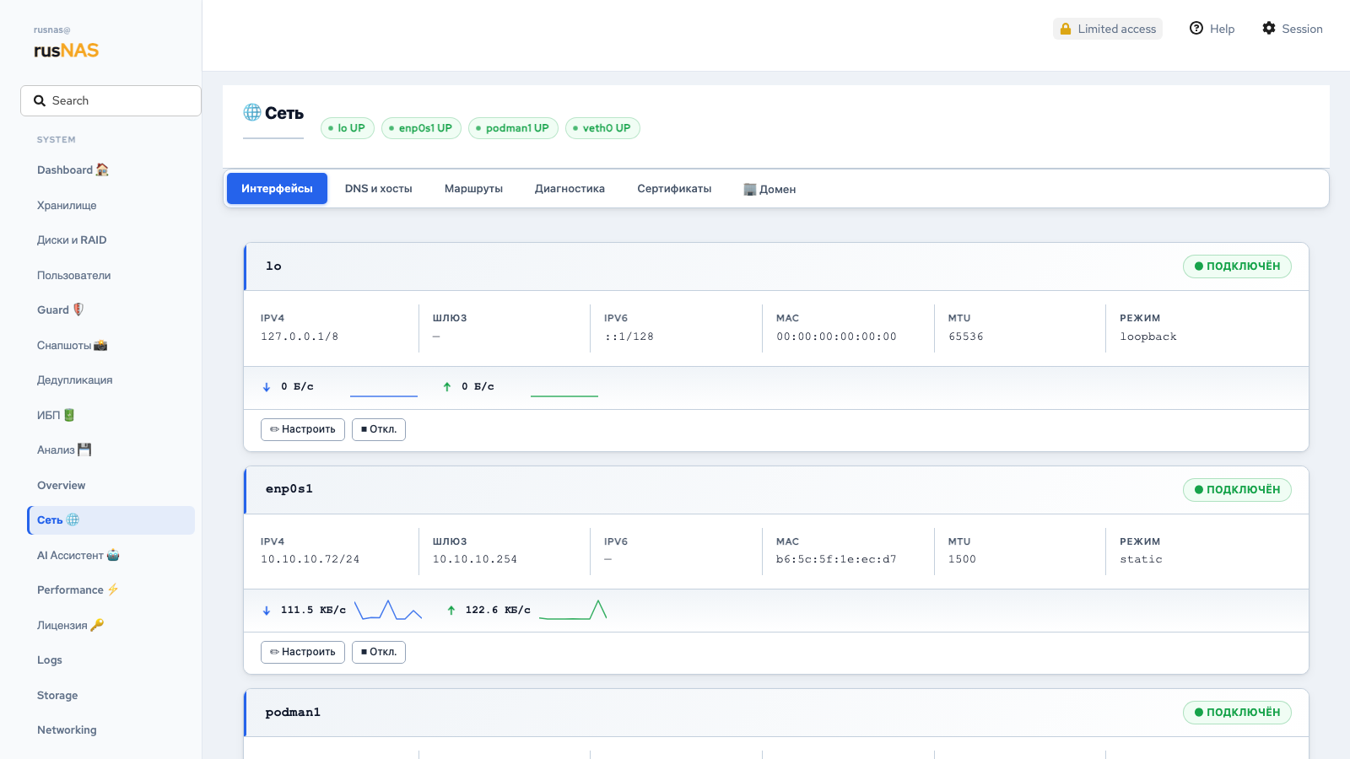
Рис. Сеть — Маршруты

11.4. Диагностика
— Вкладка «Диагностика» — Ping, Traceroute, DNS Lookup, Port Check, Wake-on-LAN.
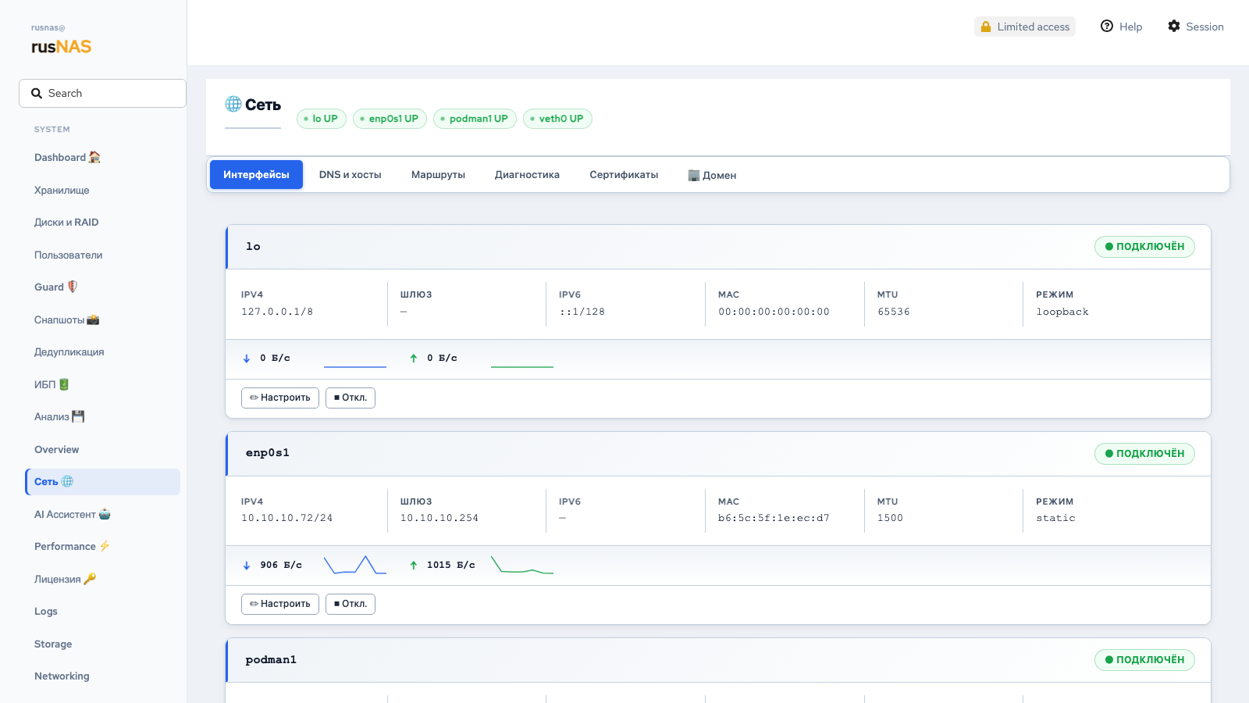
Рис. Сеть — Диагностика

11.5. Сертификаты и домен
— Вкладка «Сертификаты» — управление TLS-сертификатами (certbot).
— Вкладка «Домен» — DDNS-конфигурация.

12. AI-ассистент
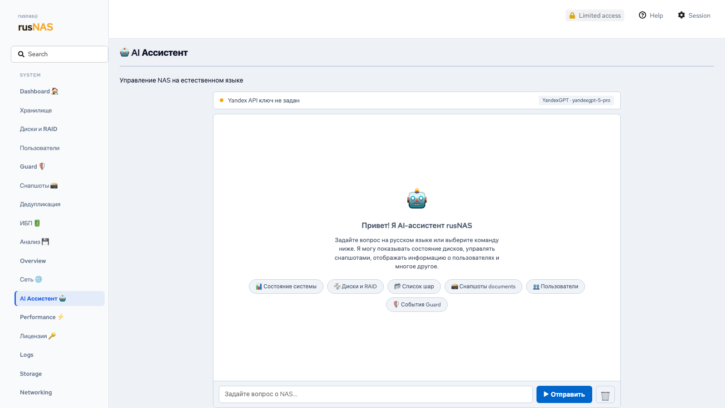
Рис. Страница «AI Ассистент» — чат-интерфейс

12.1. Настройка
1. Выберите провайдера: Yandex GPT 5 Pro или Anthropic Claude.
2. Введите API-ключ (для Yandex — также Folder ID).

12.2. Использование
Введите вопрос на естественном языке. AI имеет 11 инструментов:
— Управление: get-status, list-shares, list-disks, list-raid, list-users.
— Снапшоты: list-snapshots, create-snapshot, delete-snapshot.
— Диагностика: get-events, run-smart-test, get-smart.

13. Оптимизация производительности
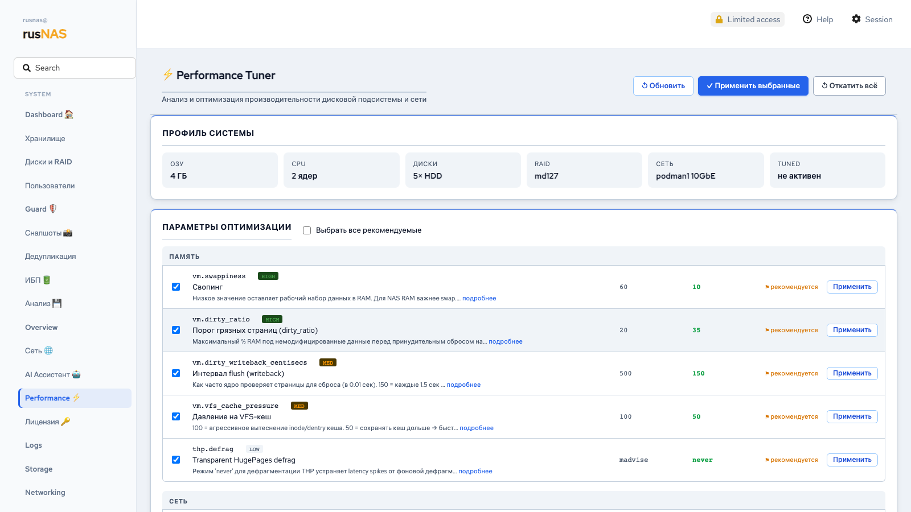
Рис. Страница «Performance Tuner»
Автоматический оптимизатор с 12 уровнями настройки.
— Верхний блок «Профиль системы»: ОЗУ, CPU, диски, RAID, сеть, TuneD.
— Таблица параметров: текущее значение (белым), рекомендуемое (зелёным/жёлтым/красным).
— Кнопка «Применить» — мгновенное применение без перезагрузки.
— Кнопка «Рекомендуется» — показывает оптимальное значение для данной конфигурации.
— «Применить выбранные» — массовое применение всех отмеченных параметров.
— «Откатить всё» — возврат всех параметров к прежним значениям.

V. УСТРАНЕНИЕ НЕПОЛАДОК
Проблема | Причина | Решение
Страница не загружается | Cockpit не запущен | SSH: sudo systemctl start cockpit.socket
Guard пустой экран | PIN не установлен / iframe ждёт | Подождите 5–8 сек; при первом входе установите PIN
RAID degraded | Rebuild в процессе | Дождитесь завершения (прогресс на карточке)
UPS «Загрузка...» | NUT не сконфигурирован / нет ИБП | Нажмите «Определить USB-ИБП»
Нет прогноза в Анализаторе | Менее 2 точек данных | Данные собираются ежечасно, дождитесь 2+ сборов
AI не отвечает | API-ключ не введён | Настройте провайдера и введите ключ
Сессия сбрасывается | Timeout Cockpit | Переаутентифицируйтесь; включите admin доступ
Performance пустой | JS ошибка загрузки | Обновите страницу (F5); проверьте admin доступ

VI. ВЫХОД ИЗ СИСТЕМЫ
1. Нажмите на имя пользователя в верхнем правом углу.
2. Выберите «Выход» в выпадающем меню.

